РЕСПУБЛИКА ТАТАРСТАН  БУИНСКИЙ МУНИЦИПАЛЬНЫЙ РАЙОН  СОВЕТ МОКРОСАВАЛЕЕВСКОГО  СЕЛЬСКОГО ПОСЕЛЕНИЯ | 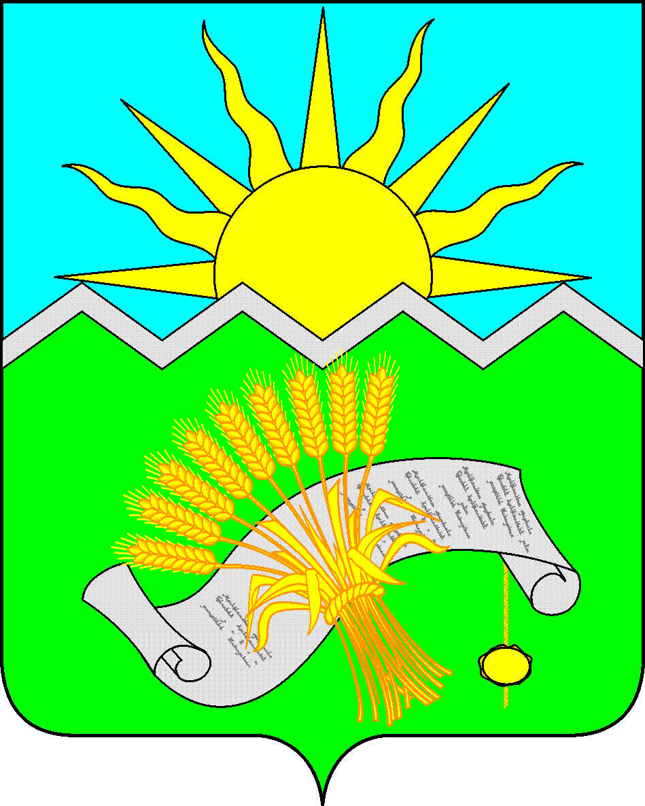 |  | ТАТАРСТАН РЕСПУБЛИКАСЫ  БУА МУНИЦИПАЛЬ  РАЙОНЫ  МОКЕРЛЕ АВЫЛ ЖИРЛЕГЕ  СОВЕТЫ
РЕШЕНИЕ  29 апреля 2019 года  с. Мокрая Савалеевка |  | КАРАР  № 67-1

« Об исполнении бюджета Мокросавалеевского
сельского поселения Буинского муниципального
района за 2018 год»

В соответствии с Уставом Мокросавалеевского сельского поселения Буинского муниципального района РТ Совет Мокросавалеевского сельского поселения Буинского муниципального района РТ решил :

1. Принять отчет об исполнении бюджета Мокросавалеевского сельского поселения за 2018 год по доходам в сумме 4 435,3 тыс. рублей, по расходам в сумме 4 191,2 тыс. рублей, с превышением доходов над расходами в сумме 244,1 тыс. рублей со следующими показателями:
- по источникам финансирования дефицита бюджета Мокросавалеевского сельского поселения за 2018 год согласно приложению 1 к настоящему решению;
- по доходам бюджетаМокросавалеевского сельского поселения за 2018 год согласно приложению 2 к настоящему решению;
- по распределению расходов бюджетаМокросавалеевского сельского поселения за 2018 год по разделам, подразделам, целевым статьям, видам расходов ведомственной структуры расходов бюджета Мокросавалеевского сельского поселения согласно приложению 3 к настоящему решению.
2. Контроль за исполнением настоящего Решения оставляю за собой.

Глава Мокросавалеевского
сельского поселения: В.П. Носов

 |  |  | Приложение 1
 | к решению Мокросавалеевского СП
 | от 29.04.2019 года № 67-1
 | "Об исполнении бюджета
 | Мокросавалеевского сельского поселения за 2018год
 | ИСТОЧНИКИ
финансирования дефицита бюджета Мокросавалеевского СП Буинского
муниципального района Республики Татарстан за 2018 год
 |  |  |  | тыс. руб.
 | Наименование показателя | Код показателя |  | Кассовое
 |  |  |  | исполнение
 | Источники финансирования дефицита бюджетов | 000 90 00 00 00 00 0000 000 |  | 244,1
 | Остатки средств бюджетов | 000 01 05 00 00 00 0000 000 |  | 244,1
 | Увеличение остатков средств бюджетов | 000 01 05 00 00 00 0000 500 |  | 4 435,2
 | Увеличение прочих остатков средств бюджетов | 000 01 05 02 01 00 0000 510 |  | 4 435,2
 | Увеличение прочих остатков денежных средств бюджетов | 000 01 05 02 01 00 0000 510 |  | 4 435,2
 | Увеличение прочих остатков денежных средств бюджетов поселений | 000 01 05 02 01 10 0000 510 |  | 4 435,2
 | Уменьшение остатков средств бюджетов | 000 01 05 00 00 00 0000 000 |  | 4 191,2
 | Уменьшение прочих остатков средств бюджетов | 000 01 05 02 01 00 0000 610 |  | 4 191,2
 | Уменьшение прочих остатков денежных средств бюджетов | 000 01 05 02 01 00 0000 610 |  | 4 191,2
 | Уменьшение прочих остатков денежных средств бюджетов поселений | 000 01 05 02 01 10 0000 610 |  | 4 191,2

Приложение 2
к решению Мокросавалеевского
сельского поселения от
от 29.04.2019 года № 67-1
«Об исполнении бюджета
Мокросавалеевского сельского
поселения за 2018год»
Доходы бюджета
Мокросавалеевского сельского поселения Буинского муниципального района Республики Татарстан за 2018 год

(тыс. рублей.)
Наименование | Код дохода | Сумма
НАЛОГОВЫЕ И НЕНАЛОГОВЫЕ ДОХОДЫ | 1 00 00000 00 0000 000 | 1223,3
НАЛОГИ НА ПРИБЫЛЬ, ДОХОДЫ | 1 01 00000 00 0000 000 | 229,0
Налог на доходы физических лиц | 1 01 02000 00 0000 000 | 229,0
Налог на доходы физических лиц с доходов, полученных физическими лицами, являющимися налоговыми резидентами Российской Федерации в виде дивидендов от долевого участия в деятельности организаций | 1 01 02010 01 0000 110 | 229,0
Единый сельскохозяйственный налог | 1 05 03010 01 0000 110 | 110,5
НАЛОГИ НА ИМУЩЕСТВО | 1 06 00000 00 0000 000 | 657,0
Налог на имущество физических лиц | 1 06 01000 00 0000 110 | 80,3
Налог на имущество физических лиц, взимаемый по ставкам, применяемым к объектам налогообложения, расположенным в границах сельских поселений | 1 06 01030 10 0000 110 | 80,3
ЗЕМЕЛЬНЫЙ НАЛОГ | 1 06 06000 00 0000 110 | 576,7
Земельный налог с организации ,обладающих земельным участком, расположенным в границах сельских поселений | 1 06 06033 10 0000 110 | 357,2
Земельный налог с физических лиц, обладающих земельным участком, расположенным в границах сельских поселений | 1 06 06043 10 0000 110 | 219,5
ГОСУДАРСТВЕННАЯ ПОШЛИНА | 1 08 00000 00 0000 000 | 3,2
Государственная пошлина за совершение нотариальных действий должностными лицами органов местного самоуправления, уполномоченными в соответствии с законодательными актами Российской Федерации на совершение нотариальных действий | 1 08 04020 01 0000 110 | 3,2
ПРОЧИЕ НЕНАЛОГОВЫЕ ДОХОДЫ | 1 17 00000 00 0000 000 | 223,6
Средства самообложения граждан, зачисляемые в бюджеты сельских поселений | 1 17 14030 10 0000 180 | 223,6
БЕЗВОЗМЕЗДНЫЕ ПОСТУПЛЕНИЯ | 2 00 00000 00 0000 000 | 3 212,0
Дотации бюджетам бюджетной системы Российской Федерации | 2 02 01000 00 0000 151 | 1 238,4
Дотации бюджетам сельских поселений на выравнивание бюджетной обеспеченности | 2 02 1500110000 151 | 1 031,3
Дотации бюджетам сельских поселений на поддержку мер по обеспечению сбалансированности бюджетов | 2 02 15002 10 0000 151 | 207,1
Субвенции бюджетам субъектов Российской Федерации и муниципальных образований | 2 02 30000 00 0000 151 | 82,9
Субвенции бюджетам сельских поселений на осуществление первичного воинского учета на территориях, где отсутствуют военные комиссариаты | 2 02 35118 10 0000 151 | 82,9
Иные межбюджетные трансферты | 2 02 40000 00 0000 151 | 1 890,7
Межбюджетные трансферты, передаваемые бюджетам поселений для компенсации дополнительных расходов, возникших в результате решений, принятых органами власти другого уровня | 2 02 45160 10 0000 151 | 1 890,7
ВСЕГО ДОХОДОВ |  | 4 435,3

Приложение 3
к решению Совета
Мокросавалеевского
сельского поселения
29.04.2019 года № 67-1
«Об исполнении бюджета
Мокросавалеевского сельского
поселения за 2018год»

Ведомственная структура расходов бюджета
Мокросаваллевскогосельского поселения
Буинского муниципального района Республики Татарстан за 2018 год

Наименование | КВСР | РЗ | ПР | ЦСР | ВР | Сумма (тыс.руб.)
Исполнительный комитет Мокросавалеевского сельского поселения Буинского муниципального района | 401 |  |  |  |  | 4 191,2
Общегосударственные вопросы | 401 | 0 1 |  |  |  | 1 378,2
Функционирование высшего должностного лица субъекта Российской Федерации и муниципального образования | 401 | 0 1 | 0 2 |  |  | 656,6
Глава муниципального образования | 401 | 0 1 | 0 2 | 9900002030 |  | 656,6
Выполнение функций органами местного самоуправления | 401 | 0 1 | 0 2 | 9900002030 | 121 | 656,6
Функционирование высших органов исполнительной власти субъектов Российской Федерации, местных администраций | 401 | 0 1 | 0 4 |  |  | 459,7
Центральный аппарат | 401 | 0 1 | 0 4 | 9900002040 |  | 459,7
Фонд оплаты труда государственных (муниципальных) органов и взносы по обязательному социальному страхованию | 401 | 0 1 | 0 4 | 9900002040 | 121 | 320,7
Прочая закупка товаров, работ и услуг для обеспечения государственных (муниципальных) нужд | 401 | 0 1 | 0 4 | 9900002040 | 244 | 135,2
Уплата прочих налогов, сборов и иных платежей | 401 | 0 1 | 0 4 | 9900002040 | 852 | 3,1
Уплата прочих налогов, сборов и иных платежей | 401 | 0 1 | 0 4 | 9900002040 | 853 | 0,7
Другие общегосударственные вопросы | 401 | 0 1 | 1 3 |  |  | 261,9
Уплата налога на имущество организаций и земельный налог | 401 | 0 1 | 1 3 | 9900002950 |  | 60,0
Уплата налога на имущество организаций и земельный налог | 401 | 0 1 | 1 3 | 9900002950 | 851 | 60,0
Перечисления другим бюджетам бюджетной системы РФ | 401 | 01 | 13 | 9900025600 | 540 | 98,4
Обеспечение деятельности подведомственных учреждений | 401 | 0 1 | 1 3 | 9900029900 |  | 77,2
Фонд оплаты труда казенных учреждений и взносы по обязательному социальному страхованию | 401 | 0 1 | 1 3 | 9900029900 | 121 | 77,2
Прочая закупка товаров, работ и услуг для обеспечения государственных (муниципальных) нужд | 401 | 0 1 | 1 3 | 99000029900 | 244 | 12,4
Выполнение других обязательств государства | 401 | 0 1 | 1 3 | 9900097071 |  | 4,9
Прочая закупка товаров, работ и услуг для обеспечения государственных (муниципальных) нужд | 401 | 0 1 | 1 3 | 9900097071 | 244 | 4,9
Штрафы за нарушение законодательства о налогах и сборах, законодательства о страховых взносах | 401 | 0 1 | 1 3 | 9900092350 |  | 9,0
Прочая закупка товаров, работ и услуг для обеспечения государственных (муниципальных) нужд | 401 | 0 1 | 1 3 | 9900092350 | 853 | 9,0
Национальная оборона | 401 | 0 2 |  |  |  | 82,9
Мобилизационная и вневойсковаяподготовка | 401 | 0 2 | 0 3 | 9900051180 |  | 82,9
Фонд оплаты труда государственных (муниципальных) органов и взносы по обязательному социальному страхованию | 401 | 0 2 | 0 3 | 9900051180 | 121 | 76,6
Закупка товаров, работ и услуг для государственных (муниципальных) нужд | 401 | 0 2 | 0 3 | 9900051180 | 244 | 6,2
Национальная экономика | 401 | 04 | 09 |  |  | 880,8
Прочая закупка товаров, работ и услуг для обеспечения государственных (муниципальных) нужд | 401 | 04 | 09 | 9900078020 | 244 | 839,8
Закупка товаров, работ и услуг для государственных (муниципальных) нужд | 401 | 04 | 12 | 1600173440 | 244 | 41,0
Жилищно-коммунальное хозяйство | 401 | 05
Коммунальные хозяйства | 401 | 0 5 | 0 3 |  |  | 1 043,2
Благоустройство | 401 | 05 | 03 | 9900075050 | 244 | 701,6
Уличное освещение | 401 | 0 5 | 0 3 | 9900078010 | 244 | 293,5
Прочие мероприятия по благоустройству | 401 | 0 5 | 0 3 | 9900078040 | 851 | 34,4
Прочая закупка товаров, работ и услуг для обеспечения государственных (муниципальных) нужд | 401 | 0 5 | 0 3 | 9900078050 | 244 | 13,6
Культура, кинематография, СМИ | 401 | 0 8 |  |  |  | 806,1
Культура | 401 | 0 8 | 0 1
Дворцы и дома культуры, другие учреждения | 401 | 0 8 | 0 1 | 0840144091 |  | 325,6
Фонд оплаты труда казенных учреждений и взносы по обязательному социальному страхованию | 401 | 0 8 | 0 1 | 0840144091 | 111 | 325,6
Прочая закупка товаров, работ и услуг для обеспечения государственных (муниципальных) нужд | 401 | 0 8 | 0 1 | 0840144091 | 244 | 409,7
Уплата налога на имущество организаций и земельный налог | 401 | 0 8 | 0 1 | 0840144091 | 851 | 70,1
Уплата прочих налогов, сборов | 401 | 0 8 | 0 1 | 0840144091 | 852 | 0,6
Всего расходов |  |  |  |  |  | 4 191,2

Глава Мокросавалеевского

сельского поселения : В.П. Носов

